Habiamos mandado el archivo 301 con las URLS
- Tenemos que validar que esto este todo OK, y luego mandar.
- Por otro lado el pregolive checkpoint

Esta todo en Sites / DX
Miro la página 36 Checking and Preparing redirects file para validar el archive 301

Validar 301
Me fijo en el Excel que yo mande, y en el Excel que me mandaron, si la cantidad de urls que mapeen es la misma, para esto aprieto en la primera categoría.
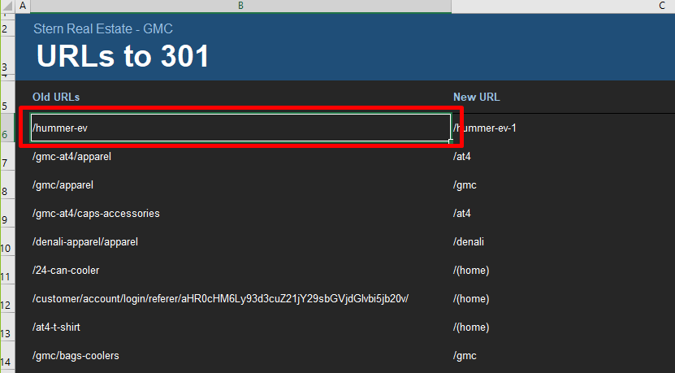
Control + Shift + Abajo y me fijo cuantas cuenta en ambos.

Luego, veo ciertos productos, por ejemplo 24-can-cooler no lo tiene que mandar a home, lo tenemos que cambiar nosotros:
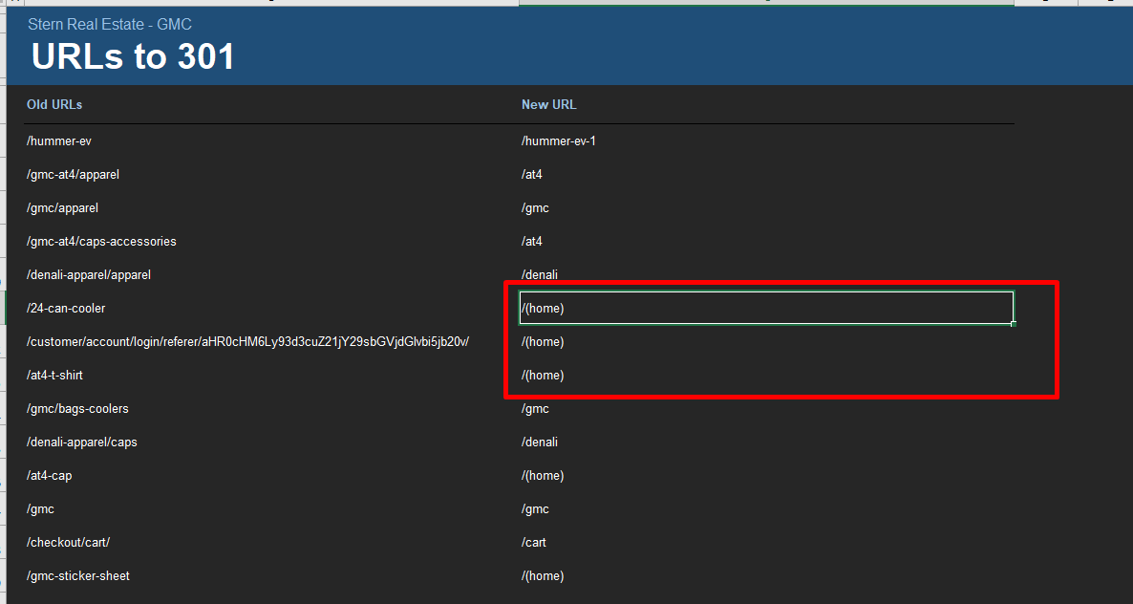
Selecciono control + shift + flecha abajo en la primera url de hummer, luego aprieto control + h y busco:
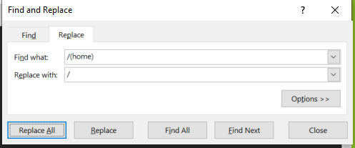
Entonces estas direcciones que reemplazamos, tenemos que validar que exista en el nuevo sitio.

Ir al drive ahora, en favoritos:
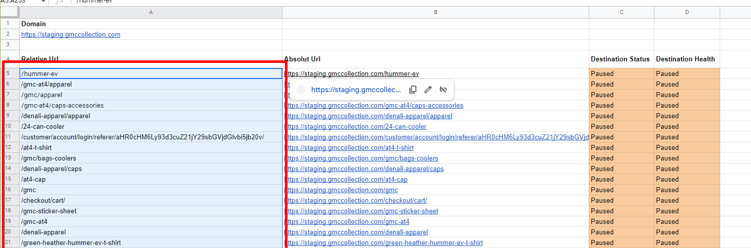
Borrar todas esas URL.
Copio las del customer 301 new urls, y las pego por las anteriores donde borre (pego como value). Verifico que ande el sitio de staging también entrando https://staging.gmccollection.com/ y anda (es este step “Make sure to have the implementation URL without trial slash on cell A2”).
Voy a status checker y corro run.
El cliente lo mapeo todo bien.
Ahora hay que hacer el archivo de redirects. Abro el archivo GMC – Redirects de drive.
Lleno el file con lo de customer 301, y paste value, quedándome así:
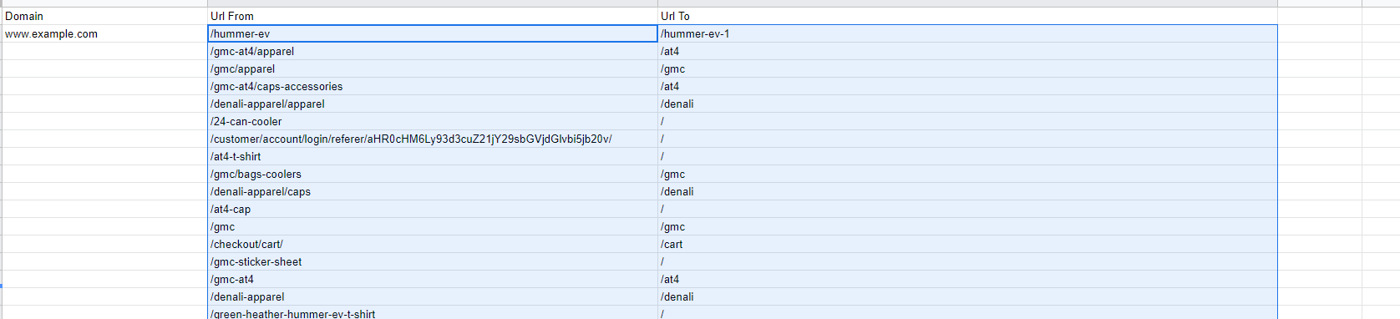
“Use the Final Domain in the Domain column. Paste it as value on the formula bar while being positioned on A2 cell, remove https and trailing slash e.g.: www.example.com. Once you pasted it you will need to double click on the blue square on the bottom right of the cell.”
Tenemos que ir a la task y obtener la info.
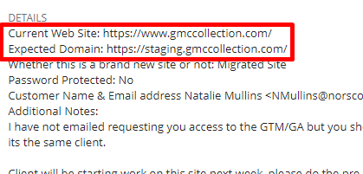
Hay un error acá, el current website va en archivo de redirect.
Copio el current web site https://www.gmccollection.com/ y lo pego en GMC – Redirects sin https y sin el slash final, y luego aprieto dos veces en:
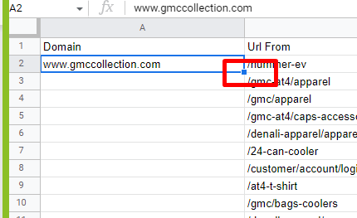

Para que agregue hasta el final.
Reemplazo espacios en blanco con %20.
Luego, click derecho en el cuadradito de a y 1:
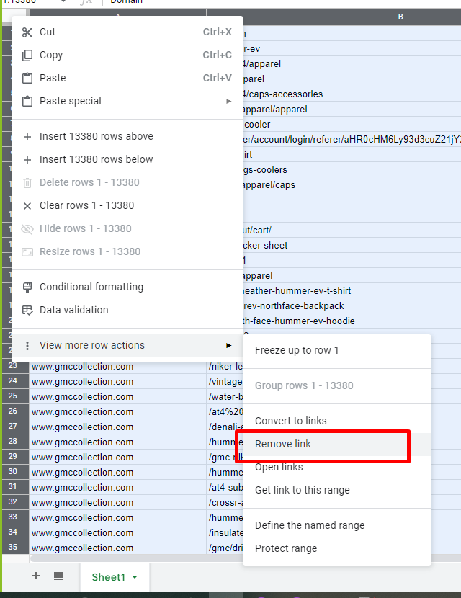
Descargo, borro el viejo y guardo como CSV y mando esto por mail:
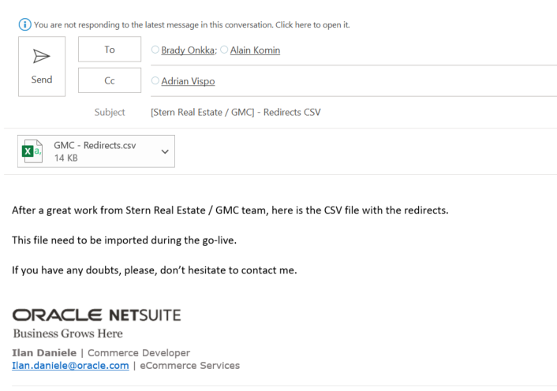

Pre Go Live Checkpoint
Este caso es Open Site (porque no te tenes que loguear).
Uso este template de mail:
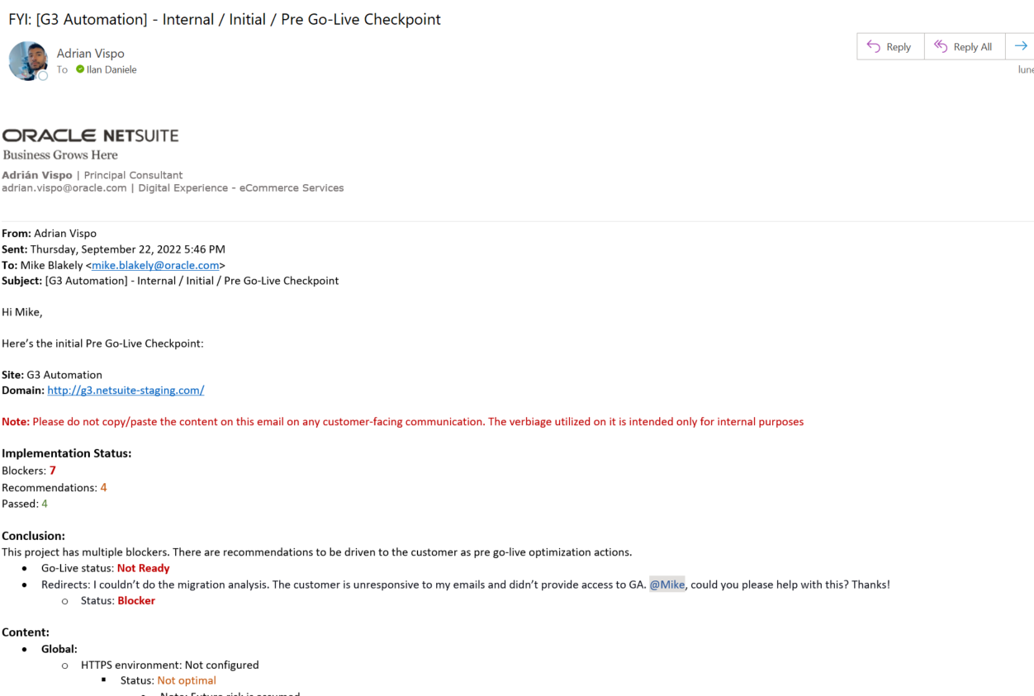
Que esta en los pasos de la guía.
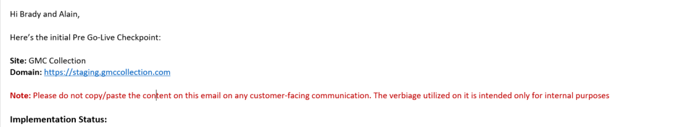
Pego en “domain” el staging domain del drive.

Blocker: cuando no mejora lo que ya existía o esta igual es un blocker.
Recomendations: recomendamos por C o por que agregues, pero no lo tenia.
Passed: cuando esta todo bien y paso.

Sigo pasos de la guía y completo el mail.
Me meto en incognito al sitio de homepage: https://staging.gmccollection.com

Me fijo que es https y está todo bien y completo el mail:


Luego, agrego slash al final (para probar home), aprieto control + U y me meto al SEO:
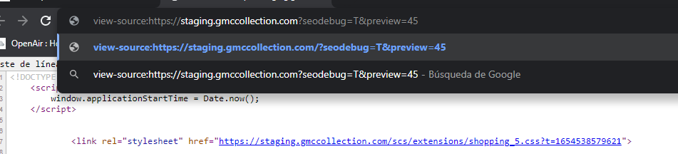

Miro los status check que dice la guía, miro por ejemplo page title:
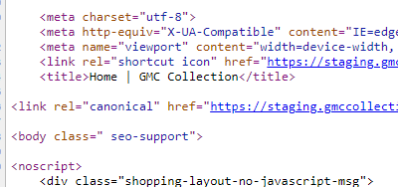
Si dijera welcome to the store, seria un blocker.
Canonical tag:
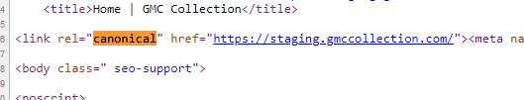
Es lo mismo que el de arriba.

Voy completando el mail, y miro que esta completo:

Busco /footer y esta, busco error y veo que hay uno solo.
A este no le doy bola porque esta en todos:
Luego, busco seo con espacio:
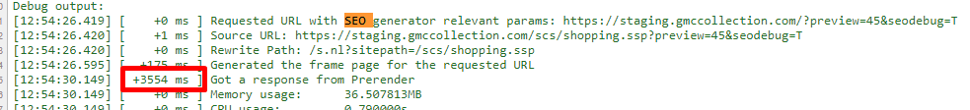
Voy a la URL y cambio el preview por otro numero:
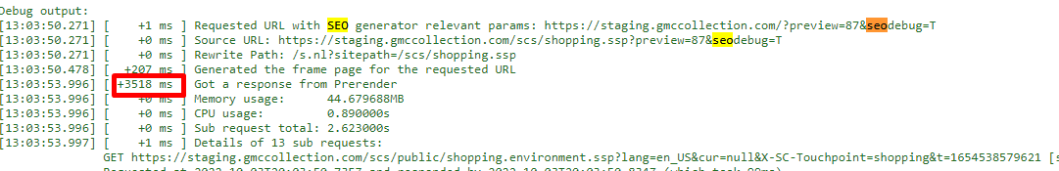
De nuevo:
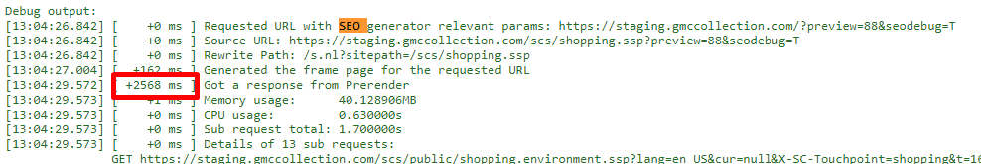
Hago promedio de estos 3 y me da 3213 ms, y es un OK porque es <6000 y si es mayor es un blocker.
Completo mail:
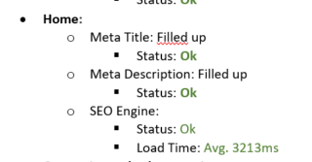

Categorías
Voy con categorías ahora, entro a una categoría: https://staging.gmccollection.com/vintage luego aprieto control + U, y le pego al final: ?seodebug=T&preview=89
Como no hay subcategorías, me meto directo con 6 categorias.
Miro Vintage:
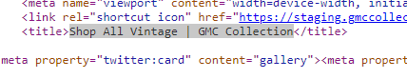
El branding esta, entonces no tiene drama, sino tendría que tener un branding.
Marco ajuste de línea para que muestre todo en la pantalla y no tenga que deslizar:
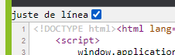
Miro description, esta completa y diferente para cada una de las categorías.
Busco error, hay uno solo
Hago promedio buscando “seo “ y miro los 6 categorias y saco el numero y hago promedio: 2661 ms

PDP
Abro 3 pdp, repito mismos pasos control + u y ?seodebug=T&preview=90
- Miro canonical, la url de canonical tiene que ser la misma URL.
- Miro schema para PDP, tiene que estar InStock:
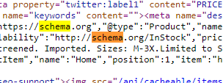
- Miro error, de nuevo hay uno solo, todo ok
- Busco “seo “ y hago promedio con los tres: ( 2904ms + 2645ms + 4116ms ) / 3 = 3222ms

Search
Ahora con https://staging.gmccollection.com/search
Busco errores y el seo, el meta title y description no importa.
(2734ms + 2645ms + 2541ms ) / 3 = 2640ms

Landing pages
Son las del footer, abro las 5, menos la de corporate site y order status no sirven.
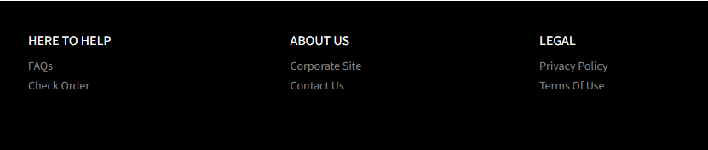
Mismo proceso control + U y miro los datos.
- Canonical
- Description
- Meta title
- Error
- Footer
- Seo ms

Tracking codes
Chequeamos si tiene instalado el Google, entro en el staging domain y activo:

Aprieto, y veo que están instalados los dos:
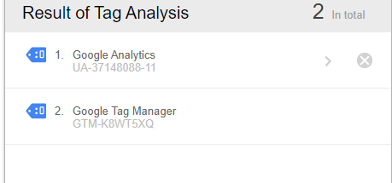
Copio y pego los ids en el mail.

Veo que este cliente es único y no tenia problemas, entonces esta todo OK y mando.
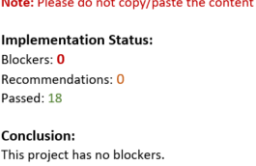
Envio el mail, ahora tienen que ir live y cuando vayan live nos tienen que avisar.
El post go live checkpoint hacemos lo mismo.

